**Clases de etiquetas básicas HTML**

“El hipertexto (HTML) es un lenguaje informático que forma la mayoría de las páginas web y plataformas online. HTML no se considera un lenguaje de programación, ya que no puede crear una funcionalidad dinámica. Sin embargo, los usuarios web pueden crear y estructurar secciones, párrafos y enlaces usando elementos, etiquetas y atributos”

En la actualidad **existen 142 etiquetas HTML disponibles**que permiten la creación de varios elementos. Aquí tenemos algunas:

* <body>
* <head>
* <div>
* <a>
* <strong>
* <br>
* <H1>…<H6>
* <img>
* <ol>
* <ul>
* <li>
* <p>
* <span>

**Y veremos para que sirven cada una de estas:**

<body> </body>

Indica la parte del cuerpo del contenido de un documento HTML. Es una etiqueta esencial para cualquier documento ya que indica donde empieza el contenido visible del documento.

<head></head>

La parte superior del documento HTML, es donde podremos indicar los metadatos: título del documento, hojas de estilos, javaScript, CSS…

<div> </div>

Un elemento que es usado mayoritariamente para agrupar otros elementos y actuar como plantilla de otros controles. La etiqueta <div> nos ayuda a estructurar el documento en secciones.

<a> </a>

Es una etiqueta que nos ayuda a poder crear un enlace a una página web. El atributo principal de la etiqueta HTML es href, donde pondremos el enlace al que queremos.

### <H1> </H1> …. <H6> </H6>

Hay diferentes niveles de títulos, del 1 al 6. Las etiquetas <H + número> nos permiten indicar la importancia del título y para estructurar el contenido, de esta forma ayudamos a los bots a entender la importancia del contenido.

### <IMG> </IMG>

Usamos la etiqueta IMG para mostrar imágenes dentro del contenido. Necesita el atributo src para funcionar, ya que será donde indicaremos desde donde tiene que mostrar la imagen.

### <OL> <li></li> <OL> | <UL> <li></li> <UL>

Las etiquetas OL y LI nos sirven para crear listas, OL para listas ordenadas y UL para listas sin orden. Dentro de las listas, los elementos se identifican con la etiqueta LI.

### <P> </P>

Etiqueta que nos sirve para agrupar texto dentro de un parágrafo. El propósito es poder hacer el contenido más fácil de leer y organizado.

### <SPAN> </SPAN>

Con la etiqueta podemos personalizar el estilo de solamente una parte del texto.

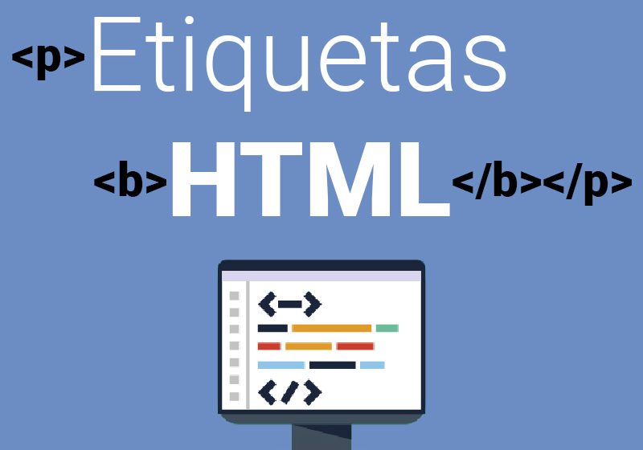[1]

1. <https://websgalicia.es/blog/etiquetas-html/>